 | COM32 · PROGRAMACIÓN EN BASE DE DATOS · 2026-III  Taller 02 · Bloques PL/SQL  Tecnología en Gestión de Sistemas Informáticos · RA1 · Corte 1 · Sesión S02 · Docente: Kevin Erney De Alba Pomárico

Modalidad  Individual | Valor  5.0 | Entrega  Mié 23 sep · 23:59 | Formato  Este Word

Datos del estudiante
Diligencie estos campos antes de empezar. Un taller sin nombre no se puede calificar.
NOMBRE Y APELLIDOS: Briyit Paola Muñoz Acuña | CÓDIGO ESTUDIANTIL: 1044216775

PROGRAMA Y SEMESTRE: PROGRAMACIÓN EN BASE DE DATOS | FECHA DE ENTREGA:

Cómo se trabaja y cómo se entrega
1. Abra livesql.oracle.com e inicie sesión con su cuenta Oracle gratuita. Es requisito: sin sesión iniciada el entorno no ejecuta nada y la hoja de trabajo no guarda.
2. Resuelva cada punto en Oracle Live SQL hasta que corra bien.
3. Copie el código que funcionó y péguelo dentro de este Word, en el marco amarillo de cada punto. Como texto, nunca como captura: el docente copia de ahí para ejecutarlo.
4. Pegue la captura de la salida solo en los puntos que la piden (puntos 3 y 4). En los demás no hace falta.
5. Suba este mismo archivo Word diligenciado al aula virtual. No se entrega archivo .sql aparte.
Ojo con el entorno: el esquema de Oracle Live SQL vive mientras dure la sesión. Si cierra el navegador, la tabla del punto 4 desaparece. Por eso el CREATE TABLE y los INSERT van escritos en el Word: así se pueden volver a ejecutar cuando haga falta.

PUNTO 1 Bloque anónimo mínimo  Escriba un bloque que imprima tres líneas: su nombre completo, el código y nombre del módulo, y la fecha de hoy. Sin variables todavía: solo texto.  Se califica: que estén BEGIN, END; y la barra /, y que imprima las tres líneas. | 0.8  puntos

⌨ ESCRIBA AQUÍ SU CÓDIGO (texto, no captura: el docente copia de aquí para ejecutarlo)
SET SERVEROUTPUT ON;

BEGIN
DBMS_OUTPUT.PUT_LINE('...');
SET SERVEROUTPUT ON;

BEGIN
DBMS_OUTPUT.PUT_LINE('Estudiante: Briyit Muñoz');
DBMS_OUTPUT.PUT_LINE('Modulo: COM32 - PROGRAMACIÓN EN BASE DE DATOS');
DBMS_OUTPUT.PUT_LINE('Fecha: 17 de Septiembre de 2026');
END;
/
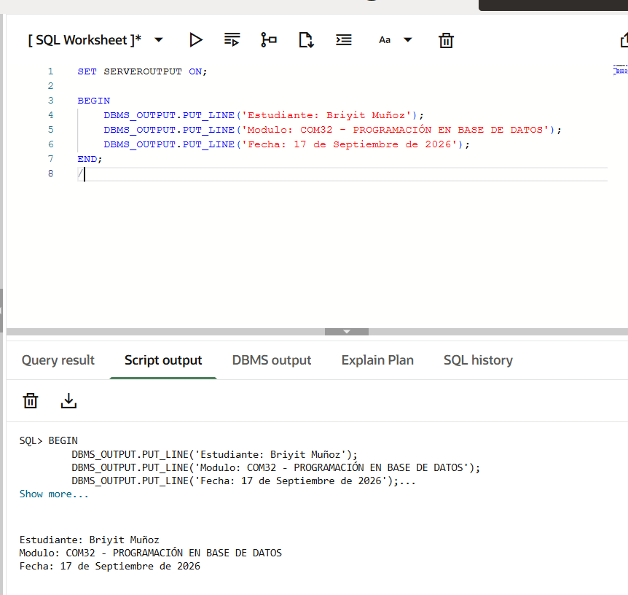

PUNTO 2 Variables y una constante  Un bloque con sección DECLARE que tenga tres variables con prefijo v_ —una de texto, una numérica y una de fecha—, una constante con prefijo c_, un cálculo que use al menos dos de ellas, y cuatro líneas de salida concatenando con ||.  Se califica: la nomenclatura v_ y c_ vale 0.3 de este punto. Se asigna con :=, no con =. | 1.0  puntos

⌨ ESCRIBA AQUÍ SU CÓDIGO (texto, no captura: el docente copia de aquí para ejecutarlo)
SET SERVEROUTPUT ON;

DECLARE
-- sus tres variables v_ y su constante c_
BEGIN
-- el calculo y las cuatro lineas de salida
SET SERVEROUTPUT ON;

DECLARE
v_empleado VARCHAR(50) := 'Briyit Muñoz';
v_sueldo_base NUMBER := 1300000;
v_fecha_ingreso DATE := TO_DATE('17/03/2026', 'DD/MM/YYYY');

c_bono_fijo CONSTANT NUMBER := 150000;
BEGIN
v_sueldo_base := v_sueldo_base + c_bono_fijo;

DBMS_OUTPUT.PUT_LINE('Empleado: ' || v_empleado);
DBMS_OUTPUT.PUT_LINE('Fecha de contrato: ' || v_fecha_ingreso);
DBMS_OUTPUT.PUT_LINE('Bonificacion: ' || c_bono_fijo);
DBMS_OUTPUT.PUT_LINE('Total liquidado: ' || v_sueldo_base);
END;
/

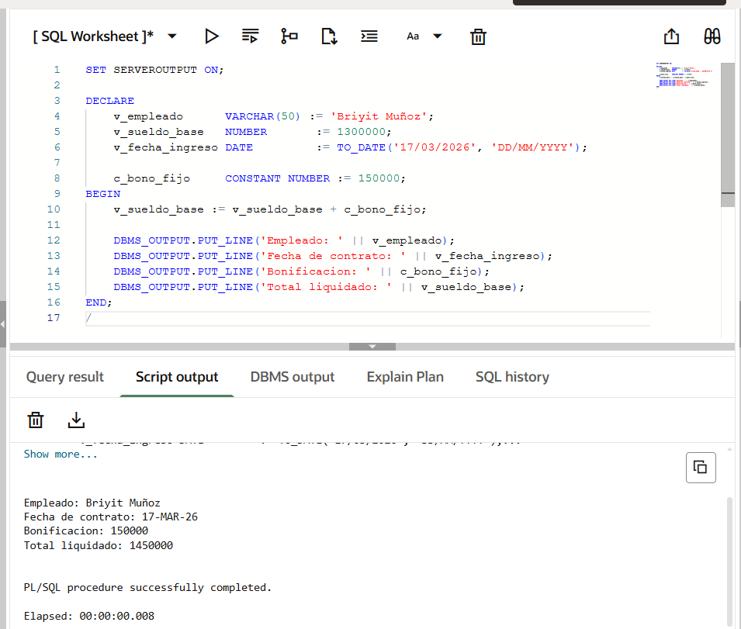

PUNTO 3 Las cuatro secciones, con la excepción disparada  Un bloque con DECLARE, BEGIN, EXCEPTION y END, donde el error ocurra de verdad. No basta con escribir la sección: hay que provocar el fallo —divida entre una variable que valga cero— y demostrar que el bloque lo atrapó y terminó bien.  No se acepta WHEN OTHERS THEN NULL;: atrapar el error y no hacer nada lo esconde. WHEN OTHERS va de último y usa SQLERRM. | 1.2  puntos

⌨ ESCRIBA AQUÍ SU CÓDIGO (texto, no captura: el docente copia de aquí para ejecutarlo)
SET SERVEROUTPUT ON;

DECLARE

BEGIN

EXCEPTION
WHEN ZERO_DIVIDE THEN

WHEN OTHERS THEN
DBMS_OUTPUT.PUT_LINE('Error no previsto: ' || SQLERRM);
END;
/

SET SERVEROUTPUT ON;

DECLARE
v_horas NUMBER := 117;
v_divisor NUMBER := 0;
v_resultado NUMBER;
BEGIN
v_resultado := v_horas / v_divisor;
DBMS_OUTPUT.PUT_LINE('Resultado: ' || v_resultado);

EXCEPTION
WHEN ZERO_DIVIDE THEN
DBMS_OUTPUT.PUT_LINE('Aviso: No se puede dividir entre cero.');
WHEN OTHERS THEN
DBMS_OUTPUT.PUT_LINE('Error no previsto: ' || SQLERRM);
END;
/

🖼 PEGUE AQUÍ LA CAPTURA
Se tiene que ver su mensaje de aviso, no el error ORA- crudo. Esa es la prueba de que la excepción funcionó.
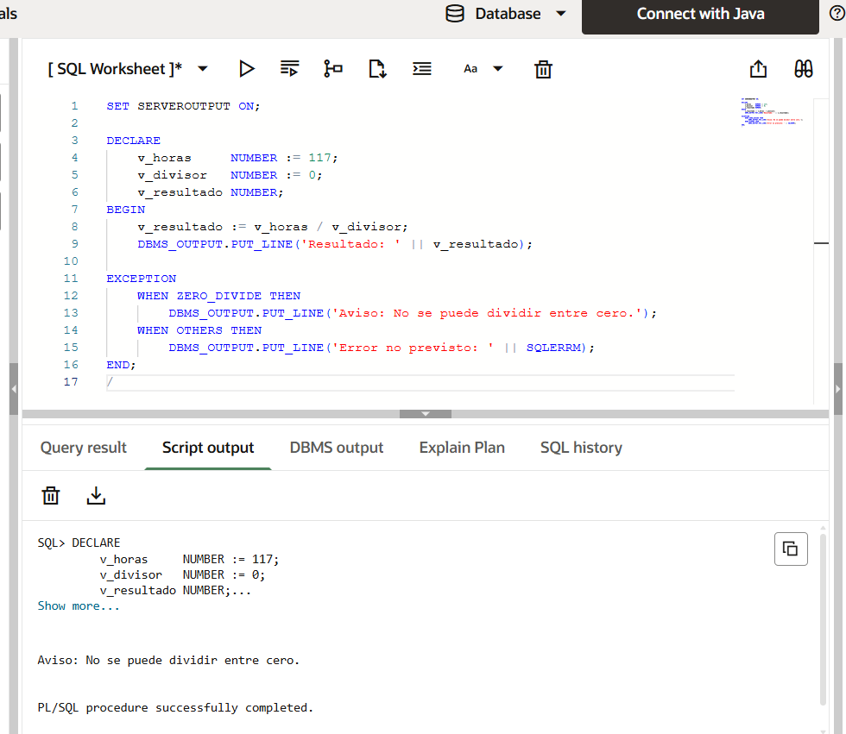

PUNTO 4 Su tabla, y un bloque que consulte y decida  Cree la tabla cliente con datos de un negocio que usted conozca —idealmente el de su proyecto integrador—, insértele cinco filas, haga COMMIT, y escriba un bloque que cuente las filas con SELECT INTO y que, con un IF, imprima un mensaje distinto según el conteo.  Se califica: datos propios (no los del ejemplo de clase), el COMMIT, y que el IF tenga tres caminos distintos. | 1.2  puntos

⌨ ESCRIBA AQUÍ SU CÓDIGO (texto, no captura: el docente copia de aquí para ejecutarlo)
-- 4a · la tabla va suelta, NO dentro de un bloque
CREATE TABLE cliente (
id_cliente NUMBER(5) PRIMARY KEY,
nombre VARCHAR2(60) NOT NULL,
ciudad VARCHAR2(40)
);
-- sus 5 INSERT y COMMIT;

-- 4b · el bloque que consulta y decide
DECLARE

BEGIN
SELECT COUNT(*) INTO v_total FROM cliente;

END;
/

CREATE TABLE cliente (
id_cliente NUMBER(5) PRIMARY KEY,
nombre VARCHAR2(60) NOT NULL,
ciudad VARCHAR2(40)
);

INSERT INTO cliente VALUES (101, 'Karina Muñoz', 'Medellin');
INSERT INTO cliente VALUES (102, 'Carlos Martinez', 'Bogota');
INSERT INTO cliente VALUES (103, 'Diana Acuña', 'Cali');
INSERT INTO cliente VALUES (104, 'Esteban Franco', 'Barranquilla');
INSERT INTO cliente VALUES (105, 'Briyit Muñoz', 'Pereira');
COMMIT;

SET SERVEROUTPUT ON;

DECLARE
v_total NUMBER;
BEGIN
SELECT COUNT(*) INTO v_total FROM cliente;

IF v_total = 0 THEN
DBMS_OUTPUT.PUT_LINE('No hay clientes registrados en el sistema.');
ELSIF v_total < 10 THEN
DBMS_OUTPUT.PUT_LINE(' Se cuenta con ' || v_total || ' clientes registrados.');
ELSE
DBMS_OUTPUT.PUT_LINE('Base de datos consolidada con mas de 10 clientes: Total ' || v_total);
END IF;
END;
/

🖼 PEGUE AQUÍ LA CAPTURA
Se tiene que ver el mensaje del IF con el conteo real de su tabla.
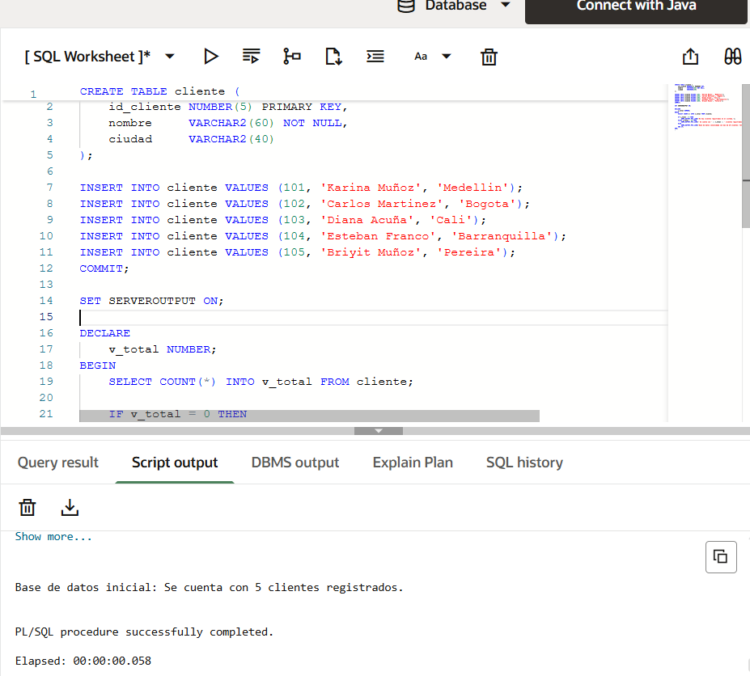

PUNTO 5 Leer un error de Oracle  Rompa a propósito uno de sus bloques: declare v_total y úsela escrita como v_totall. Ejecute, copie el mensaje completo que devuelve Oracle y respóndalo en dos líneas.  Se califica: que el mensaje esté copiado tal cual —no reescrito de memoria— y que la explicación identifique la causa, no la consecuencia. | 0.8  puntos

⌨ ESCRIBA AQUÍ EL ERROR Y SU EXPLICACIÓN (texto, no captura: el docente copia de aquí para ejecutarlo)
-- Mensaje de error, copiado tal como lo devolvio Oracle:
ORA-06550: line 4, column 26: PLS-00201: identifier 'V_TOTALL' must be declared ORA-06550: line 4, column 5: PL/SQL: Statement ignored https://docs.oracle.com/error-help/db/ora-06550/ Error at Line: 4 Column: 26

-- Que significa (una linea):
Este error es porque escribí la variable con doble 'l' y no existe en el DECLARE.
-- Como lo arregle (una linea):
Le borré la 'l' sobrante para que quede 'v_total'.

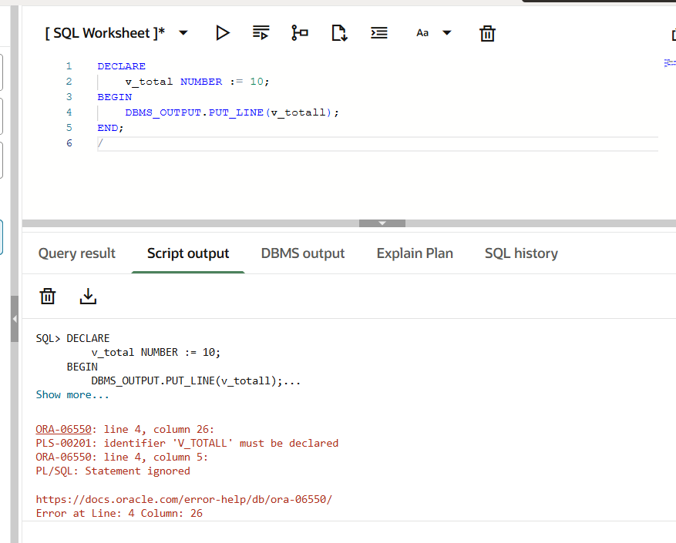

Cómo se califica
Pto | Qué se evalúa | Criterio principal | Valor
1 | Bloque anónimo mínimo | Corre y muestra las tres líneas | 0.8
2 | Variables y constante | Nomenclatura v_ / c_ y el cálculo impreso | 1.0
3 | Las cuatro secciones | La excepción se dispara y se atrapa | 1.2
4 | Tabla propia y SELECT INTO | Datos propios y un IF de tres caminos | 1.2
5 | Lectura del error | Identifica la causa, no la consecuencia | 0.8
 | TOTAL |  | 5.0

Descuentos sobre la nota final: hasta −0.5 por entregar sin los datos del estudiante diligenciados; hasta −0.5 por pegar el código como imagen en vez de como texto —si no se puede copiar, no se puede ejecutar, y el punto se califica sobre la mitad—.

Antes de subirlo, revise
☐ Diligencié mis datos arriba: nombre, código, programa y fecha
☐ El código de los cinco puntos está como texto dentro de los marcos, no como captura
☐ Cada bloque tiene su END; y su barra / en línea aparte
☐ Las variables empiezan por v_ y las constantes por c_
☐ Pegué la captura en los puntos 3 y 4
☐ Volví a ejecutar todo en Oracle Live SQL y corre sin errores inesperados
☐ Respondí también la Verificación S02 en el aula (8 preguntas, se puede repetir)

COM32 · Programación en Base de Datos · Taller 02 · Sesión S02
Cierra: miércoles 23 de septiembre de 2026, 23:59 · Aula virtual · Institución Universitaria de Barranquilla · 2026-III

